课题名称：医疗大模型临床应用的伦理边界与协同监管路径研究
1. [选题说明] 选题所研究的具体问题、研究视角和核心概念（300字以内）。
2. [选题依据] 国内外相关研究的学术史梳理及研究进展（略写）；相对于已有研究特别是国家社科基金同类项目的独到学术价值和应用价值。
3. [研究内容] 课题研究的主要目标、重点难点、整体框架、研究计划及其可行性等。（框架思路要列出提纲或目录）
4. [创新之处] 在学术观点、研究方法等方面的特色和创新。
5. [预期成果] 成果形式、宣传转化及预期学术价值和社会效益等。（略写）
6. [参考文献] 开展本课题研究的主要中外参考文献。（略写）
一、[选题说明]
医疗大模型正加速嵌入诊断决策、辅助分诊与患者服务等临床环节，其生成式特性带来的误诊风险、责任归属模糊与患者知情困境已引发国家层面关注，《卫生健康行业人工智能应用场景参考指引》等政策文件明确要求规范医疗人工智能的伦理审查与安全监管。但现行监管以机构伦理委员会单点审查为主，面对跨主体、跨场景的大模型应用存在规则供给不足与协同机制缺位的问题。本课题拟回答三个核心问题：医疗大模型临床应用的伦理边界应如何在准确性、可解释性与患者自主性之间划定；伦理边界的判定如何转化为可操作的分级审查规则；政府、医疗机构、技术企业与伦理委员会多元主体间如何构建权责清晰的协同监管路径。课题定位为面向临床真实场景的伦理边界界定与协同监管制度设计研究，为治理实践提供可落地的规则框架。
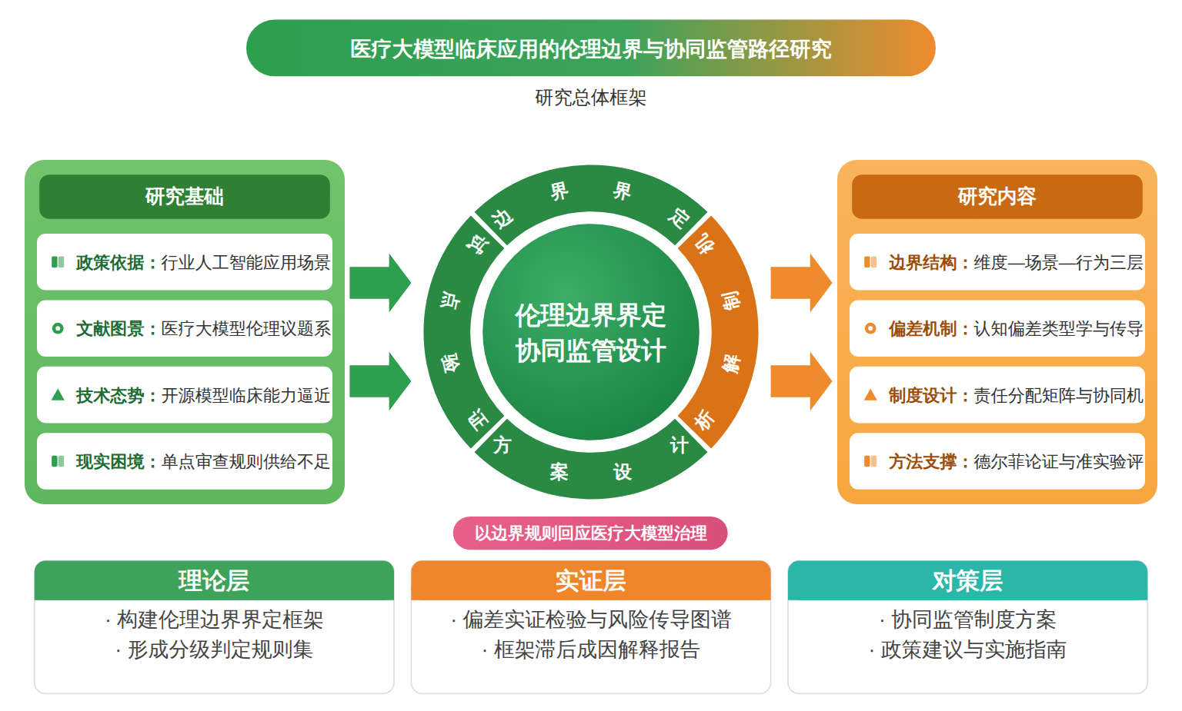
二、[选题依据]
（一）国内外相关研究的学术史梳理及研究进展
医疗大模型在临床决策中的能力表现与伦理边界问题，是当前科学技术与社会研究高度关注的前沿议题。随着以ChatGPT为代表的大语言模型进入医疗领域，其技术能力与伦理风险之间的张力日益凸显，学界普遍认为有必要在系统梳理应用图景的基础上划定伦理边界。OpenAI之外的开源模型表现同样引人注目，Nature Medicine于2025年发表的论文即聚焦开源模型DeepSeek在临床决策中的表现，指出其能力已与专有商用模型相当，该文代表了医疗大模型性能评估方向的重要进展，为讨论伦理边界提供了技术能力层面的参照。伴随技术能力逼近乃至达到商用水平，伦理边界的讨论便不再是预防性的抽象思辨，而是对已经具备临床部署条件的现实技术的直接回应，这正是该方向引起跨学科关注的现实背景。就共识而言，技术能力的快速提升已被视为不争的事实，但关于伦理边界应设在何处，尚缺乏与技术进展同步的、可操作的界定框架，这一局限有待后续研究弥补。
对医疗大模型伦理议题的系统化梳理，以Haltaufderheide（2024）发表于npj Digital Medicine的系统综述最具代表性。该文针对ChatGPT问世以来大语言模型在医疗领域引发的伦理关注缺乏系统、全面概述的现状，采用系统综述方法对电子数据库和预印本服务器进行了全面检索，共获得796条记录，并按照改进的快速综述方法进行筛选与提取，运用混合方法评估方法学质量，最终对53篇记录开展了元聚合综合。研究识别出四类一般性的应用领域，显示出该领域正处于动态的探索阶段；该文同时指出，大语言模型的优势被归因于其应用的诸多方面，而对各类应用场景所关联的伦理问题进行了图谱式呈现，绘制了当前大语言模型在医学与医疗保健中部署所围绕的伦理图景。这项工作的贡献在于将此前零散的、个案式的伦理讨论整合为系统的伦理地图，为后续界定伦理边界、设计监管框架提供了概念基础。学界的成熟共识是伦理风险已随应用扩展而多样化，但综述也显示各应用领域仍处探索期，伦理框架的完备性与针对性尚存明显不足。
算法偏差与临床风险的形成机制，是伦理边界研究中机理层面的关键线索。Mahajan（2025）在npj Digital Medicine发表的论文直接以临床大语言模型中的认知偏差为研究主题，将医学决策研究中认知偏差这一经典概念引入大语言模型的临床应用语境，考察模型输出中可能携带的系统性偏差。该文考察的问题之所以重要，是因为临床决策中的认知偏差一旦被模型习得并放大，将直接影响诊断与处置建议的公平性与安全性，从而构成伦理边界的核心关切之一。与之相呼应，Wang（2026）对糖尿病肾病风险分层预测模型的综述，从方法学进展与临床应用两个维度系统考察了医疗预测模型的现状，该文聚焦的虽然是大模型之前的预测建模传统，但其在方法学质量、模型验证与临床转化方面的考察，为理解医疗大模型嵌入临床流程后风险如何被评估与管控提供了方法论铺垫。就共识而言，模型偏差与风险识别已被确认为医疗人工智能治理不可回避的议题，但偏差产生的深层机制及其在不同临床场景中的传导路径仍缺乏系统解释，构成该方向尚待深化之处。
从治理与监管路径看，上述研究共同指向协同监管的现实必要性。Haltaufderheide（2024）的伦理图谱显示，大语言模型在医疗中的应用横跨多个领域且处于动态探索阶段，伦理问题随之呈现多维度、情境化的特征，这意味着单一学科或单一监管主体难以独立完成边界划定与风险管控，需要在伦理审查、技术开发者、临床机构与监管者之间建立协同机制。OpenAI体系之外，2025年发表于Nature Medicine的DeepSeek研究表明开源模型在临床决策上已比肩专有模型，这一进展使得监管不能仅针对少数商业化闭源系统，还必须考虑开源模型可自由获取、部署主体多元所带来的治理盲区，客观上强化了对灵活且具包容性的协同监管路径的需求。Mahajan（2025）对临床大语言模型认知偏差的考察，则提示监管设计应包含对模型偏差的技术性评估环节，使伦理审查与算法审计相互衔接；Wang（2026）在糖尿病肾病预测模型综述中对方法学进展与临床应用的双重视角，也为将临床预测工具的验证规范纳入监管框架提供了参照。学界的基本共识是医疗大模型治理需要技术与规范并重、多主体协同推进，但协同监管的具体制度安排、责任分配机制及其在不同医疗体制下的适配性仍缺乏系统研究，这正是医疗大模型临床应用的伦理边界与协同监管路径研究有待深入推进的空间。
总体来看，已有研究在医疗大模型的性能评估、伦理风险图谱与监管必要性三个层面取得了实质进展。学界的共识在于：大模型临床能力已逼近乃至达到商用水平，伦理风险随应用场景扩展而多样化，治理需要技术与规范并重、多主体协同推进。这些成果为本课题奠定了概念基础与方法参照。
首先，伦理边界的界定框架滞后于技术进展，属于学界已提及但尚未深入解决的遗留问题。已有综述虽将零散的伦理讨论整合为系统图谱，但各应用领域仍处探索期，所呈现的伦理框架在完备性与针对性上均有不足，缺乏与技术进展同步的、可操作的边界界定标准，致使伦理审查难以落地。
其次，偏差与风险的形成机制缺乏系统解释，属于尚未受到充分关注的空白。已有研究确认了模型认知偏差对诊断公平性与安全性的影响，也积累了预测模型方法学质量评估的经验，但偏差产生的深层机制及其在不同临床场景中的传导路径仍不明晰，风险识别多停留在现象描述层面，难以支撑针对性的管控设计。
再次，协同监管的制度安排缺乏系统研究，属于学界已提及但尚未深入解决的遗留问题。已有研究普遍主张多主体协同治理，但对协同监管的具体制度安排、责任分配机制及其在不同医疗体制下的适配性探讨甚少，且开源模型部署主体多元带来的治理盲区未被纳入主流监管框架的分析视野。
基于上述不足，本课题“医疗大模型临床应用的伦理边界与协同监管路径研究”拟回答的核心问题是：如何在技术能力快速演进与部署主体多元化的现实条件下，构建可操作的伦理边界界定框架，并设计伦理审查、算法审计、临床机构与监管者之间责任清晰、体制适配的协同监管路径，从而填补界定框架缺位、机制解释薄弱与制度安排空缺三方面的研究空白。
（二）本课题的学术价值和应用价值
1.学术价值
其一，针对伦理边界界定框架滞后于技术进展的问题，构建以场景分级、风险阈值、决策让渡程度为核心维度的伦理边界界定框架，将抽象伦理原则转化为可操作的审查标准，拓展科技伦理治理理论在医疗人工智能快速演进情境下的适用边界。其二，针对偏差与风险形成机制解释薄弱的问题，建立医疗大模型认知偏差的生成—传导分析模型，阐明偏差从训练数据、模型结构到临床决策的传导路径，为风险识别从现象描述走向机制解释提供分析工具。其三，针对协同监管制度研究不足的问题，将开源模型部署主体多元这一治理盲区纳入监管分析视野，提出伦理审查、算法审计、临床机构与监管者四方责任分配的理论模型，并考察其在不同医疗体制下的适配条件，深化多主体协同治理理论在医疗领域的制度化研究。
2.应用价值
研究成果可为卫生健康主管部门制定医疗大模型临床应用伦理审查细则与分级监管办法提供直接依据；为伦理委员会提供可操作的边界界定清单与审查流程，缓解审查落地难问题；为医疗机构和研发企业提供算法审计指标与责任边界指引，降低合规风险；为医保与药监等相关部门在审评审批、准入管理中识别开源部署主体提供治理盲区填补方案，服务于医疗人工智能安全可控的临床落地。
三、[研究内容]
（一）研究目标
构建医疗大模型临床应用的可操作伦理边界界定框架。具体回答在大模型能力逼近商用水平、应用场景持续扩展的条件下，伦理边界的界定维度、层级结构与操作标准是什么，以形成覆盖诊断决策、患者沟通、知情同意等场景的边界指标体系及其可检验的判定规则作为衡量成果。
系统解释医疗大模型偏差与风险的形成机制及传导路径。通过对典型临床场景中认知偏差的类型学分析与实证检验，回答偏差从模型训练数据、推理过程到临床决策后果如何传导，产出偏差机制解释模型与风险传导图谱，以机制解释的完整性和实证检验通过情况作为衡量标准。
设计伦理审查、算法审计、临床机构与监管者之间责任清晰、体制适配的协同监管制度方案。回答各主体的监管职责如何划分、开源模型多元部署主体的治理盲区如何纳入监管框架，形成包含责任分配矩阵与流程接口的协同监管路径设计，以方案的制度完备性与多方专家德尔菲论证共识度作为衡量依据。
完成上述三方面成果的整合验证与政策转化。在两类以上不同层级医疗机构开展方案试点评估与修订，回答伦理边界框架与协同监管路径在我国医疗体制下的适配性与可行性问题，产出试点评估报告与政策建议文本，以试点机构采纳情况和政策建议被相关部门引用情况作为检验指标。
（二）重点与难点
重点一：构建与技术进展同步、可操作可核验的医疗大模型临床应用伦理边界界定框架，形成覆盖典型场景的分级判定规则集。
重点二：设计伦理审查、算法审计、临床机构与监管者责任清晰且体制适配的协同监管路径，重点解决开源模型多元部署主体的治理盲区纳入问题。
难点一：医疗大模型认知偏差的形成机制深藏于训练数据与模型推理内部，临床场景多样使传导路径难以直接观测，偏差归因面临技术黑箱与场景异质性双重障碍。应对：采用类型学分析与控制条件下的模型行为实验相结合，选取典型病种场景做穿透式实证检验，以分层归因方式化解黑箱障碍。
难点二：协同监管涉及伦理、技术、行政、法律多领域知识，各主体利益诉求与问责逻辑差异大，责任分配矩阵难以获得多方共识。应对：采用多主体博弈分析预判利益冲突，运用两轮以上德尔菲法与跨学科焦点小组反复论证，并在不同层级医疗机构试点中检验修正方案。

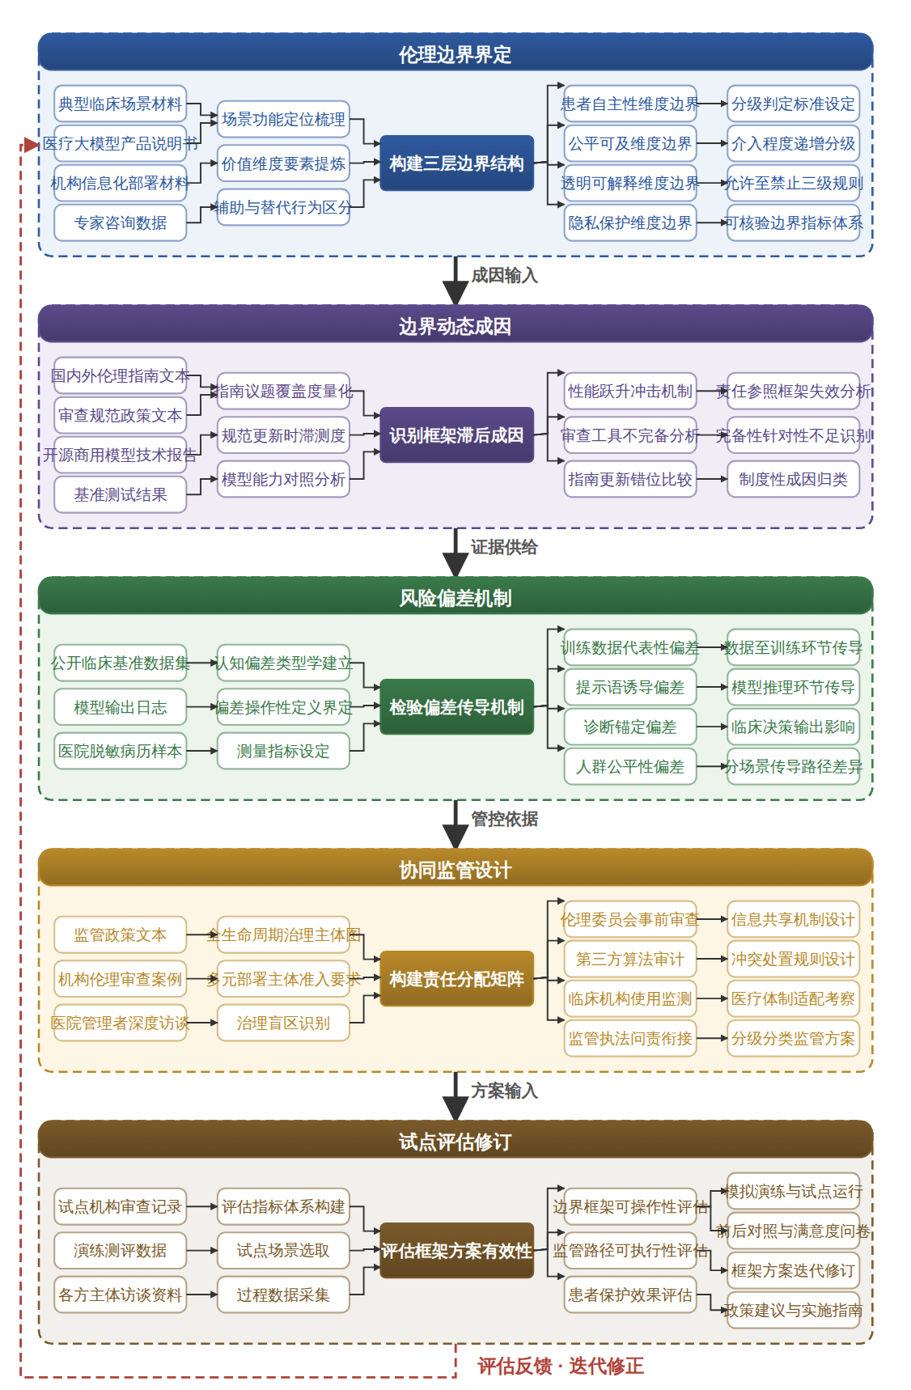

（三）整体框架
1. 医疗大模型临床应用的伦理边界究竟是什么，即边界的内涵、维度与结构如何界定。研究内容围绕边界概念的操作化展开：其一，梳理医疗大模型在诊断决策、治疗方案推荐、患者沟通、病历生成与医患知情同意等典型临床场景中的功能定位，区分辅助决策与替代决策的行为边界；其二，从患者自主性、受益与不伤害、公平可及、透明可解释、隐私保护五个价值维度提炼边界要素，形成维度—场景—行为的三层边界结构；其三，针对每一场景中模型介入程度递增的情形，设定从允许使用、条件使用到禁止使用的分级判定标准。方法上采用概念分析构建边界理论框架，运用德尔菲法邀请临床医学、医学伦理、卫生法学与人工智能领域专家进行两轮以上论证，凝练边界指标体系；数据来源包括医疗大模型产品说明书、医疗机构信息化部署材料以及专家咨询数据，最终形成一份边界界定框架文本与一套可核验的分级判定规则集。
2. 医疗大模型临床应用的伦理边界为何随技术演进与场景扩展而动态变化，即边界界定框架滞后的深层原因是什么。研究内容集中于技术进展对既有伦理框架的三重冲击机制：其一，考察开源模型与商用模型在临床任务表现上逼近乃至持平的实证态势，分析性能跃升如何使传统以人类医生为参照的责任框架与审查标准失效；其二，分析大模型生成式、概率性与涌现性特征如何使既有针对传统医学人工智能的伦理审查工具出现完备性与针对性不足；其三，比较国内外医疗人工智能伦理指南更新节奏与技术迭代周期的错位，识别框架滞后的制度性成因。方法上采用比较制度分析与文献计量相结合的路径，对国内外伦理指南、审查规范文本进行编码分析，量化其议题覆盖度与更新时滞；同时选取国内外主流开源与商用医疗大模型的技术报告与基准测试结果进行能力对照分析，据此形成框架滞后的成因解释报告，为后续边界框架修订提供依据。
3. 医疗大模型的伦理风险与认知偏差为何产生、如何传导，即偏差与风险的形成机制与在不同临床场景中的传导路径是什么。研究内容细化如下：其一，建立医疗大模型认知偏差的类型学，涵盖训练数据代表性偏差、提示语诱导偏差、诊断锚定偏差与人群公平性偏差等类别，界定各类偏差的操作性定义与测量指标；其二，追踪偏差从数据与训练环节，经模型推理环节，到临床决策输出环节的完整传导链条，识别不同科室与病种场景中传导路径的差异；其三，在糖尿病肾病风险分层预测等具体场景中开展偏差实证检验，考察偏差对诊断公平性与患者安全结局的影响方向与程度。方法上采用案例研究、控制条件下的模型行为实验与公平性计量分析相结合，数据来源包括公开临床基准数据集、模型输出日志以及医院脱敏病历样本，最终形成偏差机制解释模型与分场景的风险传导图谱，为针对性管控设计提供证据基础。
4. 协同监管路径应当怎么办，即伦理审查、算法审计、临床机构与监管者之间的责任如何分配、制度如何安排。研究内容围绕协同监管的制度设计展开：其一，绘制医疗大模型从研发、训练、部署到临床使用的全生命周期治理主体图谱，明确开源模型多元部署主体（医院、企业、科研机构与个人开发者）的准入与备案要求，将治理盲区纳入监管框架；其二，构建责任分配矩阵，界定伦理委员会事前审查、第三方算法审计、临床机构使用监测与监管部门执法问责的职责边界与衔接流程；其三，设计跨主体协同的信息共享机制与冲突处置规则，考察不同医疗体制下监管路径的适配性，提出分级分类的差异化监管方案。方法上采用制度分析与多主体博弈分析，运用专家德尔菲法与焦点小组对方案进行论证修订；数据来源包括监管政策文本、医疗机构伦理审查案例以及医院信息化管理者的深度访谈，产出协同监管制度方案与责任分配矩阵文本。
5. 如何评估与保障伦理边界框架与协同监管路径的可行性与有效性。研究内容分两个层面：其一，构建评估指标体系，从边界框架的可操作性（审查人员能否依规则作出判定）、监管路径的可执行性（各主体能否依流程履职）与患者保护效果三个维度设置评估指标；其二，在三甲医院与基层医疗机构选取试点场景，开展边界框架应用于伦理审查的模拟演练与协同监管流程的试点运行，采集审查耗时、判定一致性、责任事件处置时效等过程数据，运用前后对照与满意度问卷评估实施效果；其三，根据评估结果对框架与方案进行迭代修订，形成面向监管部门的政策建议与面向医疗机构的实施指南。方法上采用准实验设计、过程评估与政策论证相结合，数据来源包括试点机构审查记录、演练测评数据与各方主体访谈，最终产出试点评估报告、修订后的框架文本与政策建议稿，为课题成果的转化落地提供保障。
（四）研究计划
第1阶段：系统收集国内外医疗大模型伦理与监管政策文本、临床应用案例及技术报告，赴医疗机构与监管部门调研，细化研究计划并完成伦理边界与协同监管的整体分析框架构建。
第2阶段：开展伦理边界的概念操作化研究与专家德尔菲论证，完成维度—场景—行为三层边界结构与分级判定规则，撰写并发表论文《医疗大模型临床应用伦理边界的维度结构与分级界定研究》。
第3阶段：推进框架滞后成因与技术冲击机制研究，完成伦理指南文本编码分析与大模型能力对照分析，撰写并发表论文《技术迭代视角下医疗人工智能伦理框架滞后的成因与出路》。
第4阶段：实施认知偏差类型学建构与传导路径实证研究，在糖尿病肾病风险分层等场景开展模型行为实验与公平性分析，撰写并发表论文《医疗大模型认知偏差的形成机制与临床传导路径研究》。
第5阶段：设计协同监管制度方案，完成治理主体图谱、责任分配矩阵与跨主体衔接流程，组织专家论证与医院信息化管理者访谈，形成分级分类监管路径方案。
第6阶段：在两类医疗机构开展试点评估与方案迭代修订，撰写研究报告《医疗大模型临床应用的伦理边界与协同监管路径研究》，完成政策建议稿并申请结项。
（五）可行性分析
本课题在思路上按『是什么—为什么—怎么办—如何评估』的递进逻辑展开：先界定伦理边界的维度结构与分级判定规则，再剖析既有伦理框架滞后于技术迭代的成因及认知偏差的传导路径，进而设计协同监管制度方案，最终通过两类医疗机构试点完成评估与迭代，各环节环环相扣，问题指向明确。方法上，政策文本与伦理指南可从公开监管文件、学会指南数据库系统获取，德尔菲论证依托可联络的临床、伦理与法律专家，模型行为实验以糖尿病肾病风险分层等公开数据场景为载体，均具现实可得性，不存在难以落地的方法环节。
课题组长期从事科学技术与社会领域的研究，成员具备科技伦理、卫生政策与人工智能治理等交叉学科的系统训练，熟悉定性文本编码、德尔菲方法与实证研究设计的规范操作。课题组已围绕医疗人工智能伦理与监管议题积累了较为完整的文献基础，对国内外政策脉络和典型临床应用案例做过初步梳理，能够为边界界定与监管方案设计提供扎实的前期知识储备。同时，课题组与医疗机构伦理委员会及信息化管理部门建立了调研合作关系，可保障专家论证与访谈的顺利开展。
时间安排上，六年计划阶段划分清晰，前两阶段聚焦框架构建与边界操作化，中间两阶段处理滞后成因与偏差机制等理论难点，后两阶段完成方案设计、试点评估与结项，节奏张弛有度，试点评估预留了充分的修订迭代时间。资料渠道方面，政策文本、技术报告与临床案例均可通过公开数据库、实地调研与合作机构持续获取。写作条件上，课题组具备稳定的办公与数据分析环境，成员有参与研究报告与政策建议撰写的经验，能够按期完成各阶段成果产出。
四、[创新之处]（此处有意多写了几个创新之处供您选择）
1. 在伦理边界的界定上，将边界从静态原则清单转化为随技术演进与场景扩展而动态调适的操作化框架，明确其内涵、维度与结构，直接回应界定框架滞后于技术进展的空白，使伦理审查有规可依、可落地判定。
2. 在机制解释上，系统建构医疗大模型认知偏差的类型学，追踪偏差在诊断决策、治疗推荐、患者沟通等不同临床场景中的形成与传导路径，将风险识别从现象描述推进到机制阐释，为针对性管控设计提供因果依据。
3. 在理论框架上，剖析技术进展对既有伦理框架的三重冲击机制，解释伦理边界为何滞后以及如何随部署主体多元化而变动，回答边界动态变化的深层原因，弥补已有研究只提风险不问机理的不足。
4. 在制度设计上，以开源模型部署主体多元化为切入点，绘制从研发、部署到临床使用的全链条治理图谱，设计伦理审查、算法审计、临床机构与监管者之间责任清晰、体制适配的协同监管制度安排，填补多主体协同停留在口号层面的空缺。
5. 在研究方法上，综合运用偏差类型建构、场景化传导分析、多体制案例比较与专家论证等方法，将治理研究与技术评估方法贯通，克服已有研究中伦理讨论与技术分析相互脱节的局限。
6. 在可行性验证上，构建边界框架可操作性与监管路径有效性的双层评估指标体系，通过审查人员依规判定的模拟测试与制度仿真检验路径适配性，确保研究成果可直接服务于监管政策与临床治理实践。
五、[预期成果]
本课题预期形成最终成果研究报告《医疗大模型临床应用的伦理边界与协同监管路径研究》，系统阐明医疗大模型临床应用的伦理风险类型、伦理边界的划定依据与协同监管的制度设计。阶段性成果包括拟发表论文3篇，分别聚焦医疗大模型伦理边界的理论建构与划定标准、多元主体协同监管的机制分析与国际比较、临床落地场景中的伦理治理实证考察等子问题方向；同时形成政策建议稿1至2份，面向卫生健康与人工智能治理主管部门，就医疗大模型临床准入、责任配置与伦理审查提出可操作的监管路径建议。
六、[参考文献]
[1] . Open-source LLM DeepSeek on a par with proprietary models in clinical decision making[J]. Nature Medicine, 2025, 31(8):2496-2497.
[2] Joschka Haltaufderheide, Robert Ranisch. The ethics of ChatGPT in medicine and healthcare: a systematic review on Large Language Models (LLMs)[J]. npj Digital Medicine, 2024, 7(1).
[3] Arjun Mahajan, Ziad Obermeyer, Roxana Daneshjou. Cognitive bias in clinical large language models[J]. npj Digital Medicine, 2025, 8(1).
[4] Yazhi Wang, Jianzhou Wang, Hui Chen. Risk stratification in diabetic kidney disease: a review of prediction models for methodological advances and clinical application[J]. Journal of Translational Medicine, 2026, 24(1).

